实验名称： 第三次算法设计与分析实验
实验日期： 2026 年 5 月 13 日（下午）第 6-7 节
实验地点： C4-418机房
- 实验内容
实验4-1: MAX SUM
实验4-2: 矩阵连乘问题
二、实验代码及结果记录
实验4-1: MAX SUM
#include <iostream>
#include <vector>
#include <algorithm>
using namespace std;

long long maxSubarraySum(const vector<long long>& a) {
long long best = 0;
long long current = 0;

for (long long x : a) {
current = max(0LL, current + x);
best = max(best, current);
}
return best;
}

int main() {
ios::sync_with_stdio(false);
cin.tie(nullptr);

int C;
cin >> C;
while (C--) {
int n;
cin >> n;
vector<long long> a(n);
for (int i = 0; i < n; ++i) {
cin >> a[i];
}
cout << maxSubarraySum(a) << '\n';
}
return 0;
}
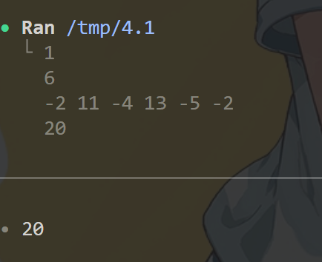
实验4-2: 矩阵连乘问题
#include <iostream>
#include <vector>
#include <limits>
using namespace std;

long long matrixChainMinCost(const vector<long long>& p) {
int n = static_cast<int>(p.size()) - 1;
vector<vector<long long>> dp(n + 1, vector<long long>(n + 1, 0));

for (int len = 2; len <= n; ++len) {
for (int i = 1; i + len - 1 <= n; ++i) {
int j = i + len - 1;
dp[i][j] = numeric_limits<long long>::max() / 4;
for (int k = i; k < j; ++k) {
long long cost = dp[i][k] + dp[k + 1][j] + p[i - 1] * p[k] * p[j];
if (cost < dp[i][j]) {
dp[i][j] = cost;
}
}
}
}
return n <= 1 ? 0 : dp[1][n];
}

int main() {
ios::sync_with_stdio(false);
cin.tie(nullptr);

int C;
cin >> C;
while (C--) {
int n;
cin >> n;
vector<long long> p(n + 1);
for (int i = 0; i <= n; ++i) {
cin >> p[i];
}
cout << matrixChainMinCost(p) << '\n';
}
return 0;
}
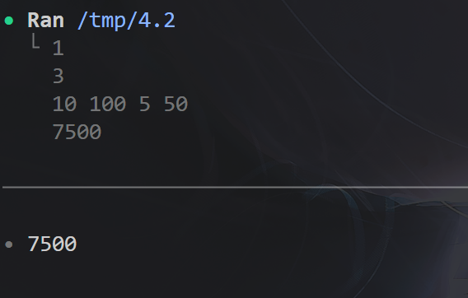
成 绩：
指导教师（签名）：

